ВИРТУАЛЬНАЯ ЭКСКУРСИЯ КАК ОДНО ИЗ ЭФФЕКТИВНЫХ СРЕДСТВ ОРГАНИЗАЦИИ ПРОЕКТНОЙ ДЕЯТЕЛЬНОСТИ С ДЕТЬМИ МЛАДШЕГО ДОШКОЛЬНОГО ВОЗРАСТА
Патриотическое воспитание детей является одной из основных задач дошкольного образования. Любовь к Отчизне начинается с любви к своей малой родине – к месту, где родился человек. Привить эту любовь нужно уже в младшем возрасте.
Представленный доклад посвящен виртуальным экскурсиям как средству ознакомления младших дошкольников с родным городом в рамках проектной деятельности.
ФГОС ДО требует от педагога поиска и внедрения новых подходов к воспитанию и обучению детей. Информационно-коммуникационные технологии позволяют нам интересно организовать образовательный процесс. В силу того, что младшие дошкольники ограничены в передвижении по городу, ввиду своих возрастных особенностей, нами была опробирована следующая форма работы – видеоэкскурсия, при ознакомлении с родным городом.
Видеоэкскурсия или виртуальная экскурсия - это организационная форма обучения, отличающаяся от реальной экскурсии виртуальным отображением реально существующих объектов.
Виртуальная экскурсия позволяет остановить путешествие в тот момент, когда возникает потребность обдумать увиденное. В виртуальной экскурсии легче, объединить восприятие нового материала. Процесс обучения становится более живым и непосредственным.
Основные преимущества виртуальных экскурсий:
▪ Нет границ, что позволяет посетить необходимые места, не покидая здания детского сада.
▪ Погодные условия не мешают реализовать намеченный план и провести экскурсию по выбранной теме.
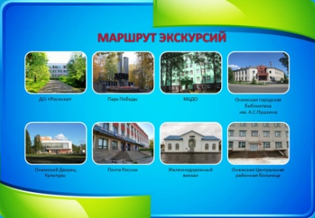
▪ Доступность, наглядность. «Лучше один раз увидеть, чем сто раз услышать», возможность неоднократно повторять материал в нужном темпе, улучшая качество образовательного процесса.
По виду, в нашем проекте - это обзорные экскурсии, т.е. совокупность нескольких виртуальных экскурсий в рамках одной темы.

По форме и содержанию – это видеоэкскурсия, комментариями к которой в данных случаях служит рассказ педагога.
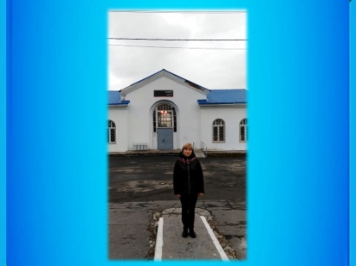
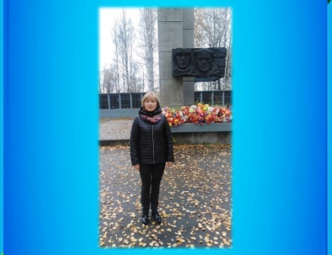

Осуществляя работу по ознакомлению с родным городом посредством виртуальной экскурсии, мы придерживались следующего алгоритма: определили тему, цель и задачи виртуальной экскурсии, выбрали экскурсионные объекты, изучили сведения о них, составили виртуальный маршрут, подготовили видеоматериалы, которые впоследствии включили в наш проект.
Родители воспитанников принимали активное участие в нашем проекте. Вместе с детьми они посетили объекты нашего города, представленные в видеоэкскурсиях, оформили фотовыставку «Я по городу шагаю», выпустили стенгазету «Мой любимый город».
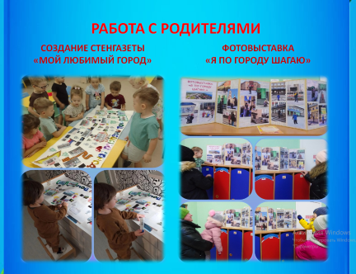
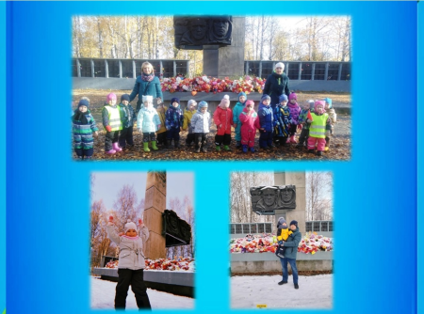
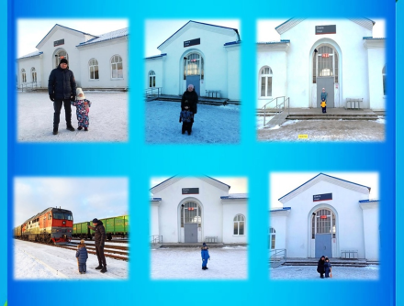
Таким образом, систематическая, продуманная работа по подготовке и проведению виртуальных экскурсий помогает обогатить представления детей о родном городе, знакомых объектах и их назначении. Воспитанники проявляют уважение и любовь к своему городу и с радостью узнают свой город на фотографиях и картинках. У малышей обогатился словарный запас, расширилось представление об окружающем мире, улучшилась моторика рук и творческие способности. Дети и взрослые получили положительные эмоции от всех этапов проекта.
Мы считаем, что реализация проекта прошла успешно и плодотворно.
Список литературы.
1. Белая К. Ю. Использование современных информационных технологий в ДОУ // Современное дошкольное образование. Теория и практика. № 4/2011.
2.Болгова Е.М. Виртуальная экскурсия как современная форма работы с дошкольниками. [Эл. ресурс: https://nsportal.ru]/
3. Маханева М. Д. Нравственно-патриотическое воспитание дошкольников. М.,2010.
Фото и видеоматериалы из личного архива педагогов Кузьминой Н.Н, Алексеевой Т.М.

